苏州高等职业技术学校
2023年“彩虹之星”评选结果公示
根据《关于评选苏州高等职业技术学校2023年“彩虹之星”评选的通知》的相关精神，坚持公开、公平、公正的原则，经系部评选推荐申报， “彩虹班长”现场投票，学生工作处评审决定，拟推荐蒋亦凡等14名同学作为2023年度校“彩虹之星”候选对象，现予以公示。
公示期为2023年12月13日起至12月17日，公示期内如有异议，请向校
学生工作处反映。
联系电话：68241147。
公示名单如下：
校园彩虹之星评选名单
 | 系部 | 班级 | 姓名
道德模范之星 | 信息工程系 | 20计算机网络技术2班 | 邓宇轩
 | 经济贸易系 | 21电子商务2班 | 张佳宇
勤奋学习之星 | 艺术设计系 | 20数字媒体艺术设计2班 | 陈家月
 | 电子工程系 | 21智能医疗装备技术2班 | 徐子娴
服务管理之星 | 机电工程系 | 22工业机器人2 | 陆宋伊
 | 信息工程系 | 20计算机网络技术1班 | 孙依阳
体育艺术之星 | 机电工程系 | 22安全保卫服务 | 朱翌阳
 | 服装工程系 | 22服装与服饰设计1班 | 吴丹妮
劳动技能之星 | 服装工程系 | 20服装与服饰设计1班 | 贾 凡
 | 信息工程系 | 21软件技术 | 陈 皓
朋辈辅导之星 | 信息工程系 | 20计算机网络技术1班 | 蒋亦凡
 | 艺术设计系 | 20数字媒体艺术设计1班 | 丁敏君
彩虹班长之星 | 经济贸易系 | 21电子商务2班 | 孙宇橙
 | 电子工程系 | 21现代通信技术 | 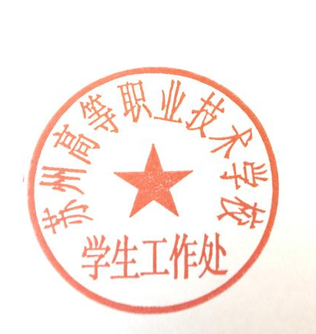  张 梅

学生工作处
2023年12月13日

